附件1
第十二届上海市大学生工程实践与创新能力大赛

新能源车赛道命题与运行

碳中和是2021年最热的词之一，加快新能源开发，倡导低碳生活，减少环境污染、改善空气质量和减少碳排放是应对全球变暖的必然选择，节能减碳是中国经济结构转型的必然道路，更是企业发展面临的挑战和机遇。提高可再生能源利用比例、摆脱对化石能源的依赖，降低能源消耗，才是企业碳中和的重中之重，对推进我国经济社会绿色低碳发展有重要意义。本届大赛以“践行绿色低碳，重温长征故事”为目标，以绿色能源为主题，以新能源车为载体，以能耗为评价指标，培养学生的低碳生活理念。
主要包括三个竞赛作品，竞赛作品均为采用不同绿色能源的新能源车，本届大赛所采用的绿色能源主要为太阳能和生物质能，生物质能主要采用乙醇材料作为燃料，采用斯特林发电、温差发电来实现，即新能源车赛道由太阳能电动车、生物质能电动车两个赛项组成，生物质能电动车赛项由斯特林电动车（斯特林发电机驱动的电动车）、温差电动车（具有温差发电功能的电动车）两个项目组成。

1、对参赛作品/内容的要求

1）太阳能电动车
要求参赛队自主设计并制作一台具有方向控制功能的太阳能电动车，长宽尺寸应不超过350mm×350mm，必须具有外形包装（裸车不能参赛）并方便拆卸，而且太阳能电动车必须在规定时间内在指定竞赛场地上与地面接触运行，且只有一块储能元件（锂电池、超能电容等），且完成所有动作所用能量均由太阳能转换的电能而得，必须采用电源开关一键启动，太阳能电动车只有一个电动元器件，即只有一个能把电能转化为机械能的元器件，而且只能安装不多于两个用于识别赛道上打卡点磁片的传感器（感应头截面直径=Φ18mm），太阳能电池板/薄膜面积不超过0.1m²；现场初赛时，采用太阳能已经充好电的一块锂电池运行（注意：初赛现场时不安排充电时间和充电场地），一块锂电池总额定电压：≦7.4V，总额定容量：≦2200mAh；现场决赛时，太阳能电动车上安装有竞赛社区设计制造的机械零件、充电稳压等电路和现场提供的超级电容（在竞赛社区在规定时间内使用现场提供的光源充电），并以超级电容作为太阳能电动车的驱动能源进行现场决赛（超级电容的能量能够满足太阳能电动车两次运行）；现场初赛和现场决赛都不允许使用任何其他形式的能量，其结构不做任何限制，但从节能方面考虑，应实现结构轻量化。
太阳能电动车上安装有太阳能电池板/薄膜和储能元件以及相关电路板，且储能元件和相关电路板等必须便于现场校核。太阳能电动车上的太阳能电池板/薄膜和储能元件等任何物件不允许在太阳能电动车行走过程中从太阳能电动车上掉落，否则结束比赛。
在现场竞赛中，如果出现太阳能电池板/薄膜和储能元件、机械机构及电路部分不满足规定要求、不方便拆装、太阳能电动车没有电源开关等均取消比赛资格。

2）生物质能电动车
要求参赛队自主设计并制作一台具有方向控制功能的斯特林电动车、或温差电动车，长宽尺寸应不超过350mm×350mm，必须具有外壳包装（裸车不能参赛）并方便拆卸，该生物质能电动车必须在规定时间内在指定竞赛场地上与地面接触运行，且完成所有动作所用能量均由生物质能转换的电能而得，生物质能电动车必须采用电源开关一键启动，生物质能是通过液态乙醇（浓度95%）燃烧而获得，生物质能电动车只有一个电动元器件，即只有一个能把电能转化为机械能的元器件，而且只能安装不多于两个用于识别赛道上打卡点磁片的传感器（感应头截面直径=Φ18mm）。现场初赛时，生物质能电动车是使用生物质能转换成电能直接驱动；现场决赛时，生物质能电动车上安装有竞赛社区设计制造的机械零件、充电稳压电路和现场提供的超级电容，并以生物质能发电和超级电容作为生物质能电动车的驱动能源进行现场决赛（如果参赛队认为超级电容的能量能够满足生物质能电动车两次运行，可以提出不用生物质能发电的申请）；现场初赛和现场决赛都不允许使用任何其他形式的能量，其结构不做任何限制，但从节能方面考虑，应进行结构轻量化。
每次生物质能电动车运行时，给每个参赛队配发10ml生物燃料（液体乙醇燃料），其燃料放置在生物质能电动车的酒精燃具（酒精灯）中。酒精灯的结构不限，必须独立放置在生物质能电动车上并方便更换（所耗时间均计入调试时间），必须带有方便的、安全的灭火装置（灯帽）、不能出现酒精燃具内的酒精溢出。
温差能电动车上安装有酒精灯和超级电容（现场决赛使用）以及相关电路板，且酒精灯、超级电容以及相关电路板必须便于现场校核。温差电动车上的酒精灯和超级电容等任何物件不允许在温差电动车行走过程中从温差电动车上掉落，否则结束比赛。
在现场竞赛中，如果不方便更换酒精灯、酒精灯没有灯帽、参赛队向燃烧的酒精灯内添加酒精、酒精灯内的酒精溢出、不规范的安全熄灭燃烧的酒精灯、不是将生物质能转换成电能、生物质能电动车没有电源开关等、不用规定的超级电容等均取消比赛资格。
现场初赛和现场决赛中，各参赛队必须提供一个干燥灯芯的空酒精灯（含灯帽）给竞赛组委会，现场调试和试车、竞赛社区使用的酒精灯另自备。

以下太阳能电动车、生物质能电动车简称为新能源车。要求新能源车的设计、结构、选材及加工制作均由参赛学生自主完成，并且车架（说明：支撑整个车辆，为车辆的最主要零件）尾部伸出车辆外的醒目位置上必须预留一个不小于φ3mm工艺孔，并与车架为一体。

2、对运行环境的要求

1）新能源车现场运行场地
新能源车场地是根据红军长征的路线设计的，场地控制在10000mm×10000mm正方形平面区域内，新能源车必须在规定的赛场内运行。赛场内的红色圆（Φ50mm）为红军长征经过的地标，也是新能源车的打卡位置及感应区，在红色圆/红五角星中心嵌入一片直径为Φ25mm、厚度为2mm的圆形磁片（磁片尺寸以现场提供为准，不提供识别颜色的标记），磁片表面与地图表面尽可能一致（公差±0.2mm）；当新能源车从红色圆/红五角星上方经过时，车载传感器感应到磁片时，电动车上led灯亮（放在新能源车上顶部醒目位置），则表示打卡成功（若新能源车没有到红色圆/红五角星上方led灯点亮，则违规扣分）；赛道是从红军长征的起点瑞金（红五角星）出发，到终点延安（红五角星）结束。
新能源车发车时必须停在起点上方且led灯点亮，按长征路线方向运行直到终点延安且led灯点亮。

2)现场运行
新能源车的现场运行路线是模拟红军长征路线，采用打卡方式，从红军长征起点“瑞金”出发，一路历经“突破三道封锁线”、“血战湘江”、“强渡乌江”、“占领遵义”、“四渡赤水”、“巧渡金沙江”、“强渡大渡河”、“飞夺泸定桥”、“爬雪山”、“懋功会师”、“过草地”、“激战腊子口”、 “会宁大会师”、吴起镇会议等重重考验，最终抵达红军长征终点“延安”，如图1-1所示。其中，红军长征起点“瑞金”和终点“延安”为固定打卡点（决赛位置现场决定）。
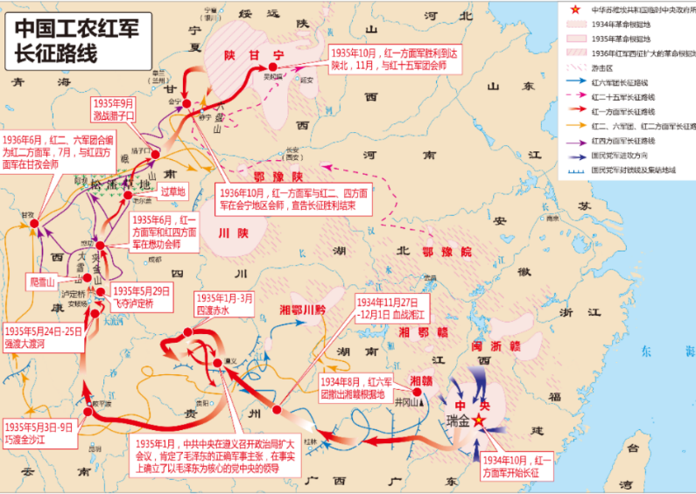
图1-1红军长征路线示意图
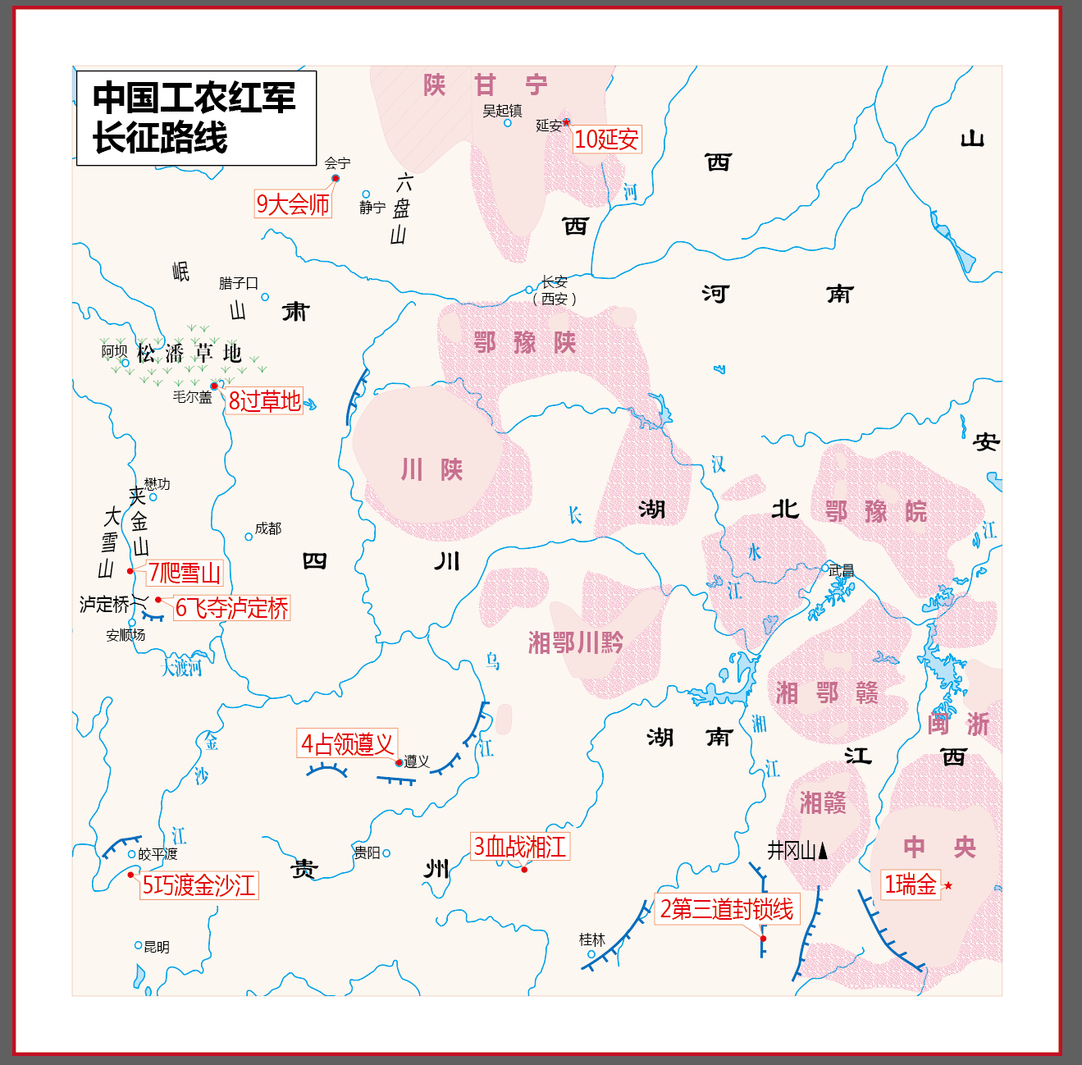
图1-2 现场初赛新能源车运行示意图
新能源车现场初赛时，场地在8000mm×8000mm正方形平面区域内，场地的边界线（细实线）距离赛道XY正负方向极限打卡点不超过500mm，选用“瑞金”、“突破三道封锁线”、“血战湘江”、 “占领遵义”、“巧渡金沙江”、“飞夺泸定桥”、“爬雪山”、“过草地”、“大会师”和“延安”10个打卡点依顺序打卡（如图1-2所示）。
具体每个打卡点的中心坐标如表1-1所示。
新能源车现场决赛时，除固定点外，结合长征故事，现场决赛的场地大小、所设置的打卡点及数量与现场初赛有所不同，其打卡点及数量、模拟长征情景的打卡点及数量现场决定。
对现场初赛和现场决赛，每次运行过程中时，选手接触新能源车、太阳能板或储能元件脱离新能源车、不使用规定储能元件、酒精灯脱离生物质能新能源车、不使用统一配置的液体乙醇、出现错序打卡（没有按照规定顺序经过打卡点）、重复打卡（出现两次经过不是规定要求的同一个打卡点）、到达规定的运行时间新能源车没有结束运行、新能源车投影压场地边界线等现象，均视为本次现场运行结束。
表1-1 现场初赛新能源车运行打卡点的中心坐标
序号 | 打卡点 | 坐标X（mm) | 坐标Y（mm)
1 | 瑞金 | 7450 | 950
2 | 第三道封锁线 | 5950 | 500
3 | 血战湘江 | 3900 | 1100
4 | 占领遵义 | 2900 | 2000
5 | 巧渡金沙江 | 500 | 1050
6 | 飞夺泸定桥 | 800 | 3400
7 | 爬雪山 | 500 | 3650
8 | 过草地 | 1200 | 5250
9 | 大会师（会宁） | 2300 | 7000
10 | 延安 | 4250 | 7500

3）竞赛社区提供的设备
竞赛社区将提供220V交流电，以及3D打印、激光切割、数控加工等设备及相应材料，竞赛所需的笔记本电脑、相关软硬件、零部件、元器件，以及安装调试工具等各参赛队自备。

3、赛程安排
新能源车赛项由新能源车初赛（简称：初赛）和新能源车决赛（简称：决赛）组成。
初赛由场景设置与任务命题文档（简称：任务命题文档）、外观创意设计评审以及现场初赛三个环节组成。取排名前60%左右的参赛队进入决赛，初赛成绩不带入决赛。决赛由现场实践与考评、现场决赛两个环节组成。各竞赛环节如表1-2所示。
表1-2 新能源车赛项各环节
序号 | 环节 | 赛程 | 评分项目/赛程内容
1 | 第一环节 | 初  赛 | 任务命题文档
2 | 第二环节 |  | 外观创意设计
2 | 第三环节 |  | 现场初赛
说明：产生决赛名单并现场发布任务命题
3 | 第四环节 | 决  赛 | 现场实践与考评
4 | 第五环节 |  | 现场决赛

4、赛项具体要求

1) 初赛

(1) 任务命题文档
参赛队按照决赛的任务命题文档模版提交决赛任务命题方案。根据命题要求，参赛队策划现场决赛场地的打卡点示意图，给出本队认为的现场决赛场地大小、打卡点数量和模拟长征情景的打卡点，模拟长征途中的长征情景，实现现场初赛与现场决赛的场景有明显的区分度，保证在现场实践与考评环节必须进行相应主要传动零件或机构的设计及制造、稳压和充电电路设计及制造；给出拟选择的太阳能电池板/薄膜（太阳能电动车）和超级电容（新能源车）的依据，根据所选择超级电容进行稳压和充电电路设计，对所设计充电电路的能源转换进行详细分析，在此基础上，对初赛和决赛的主要传动零件进行详细分析对比；给出新能源车的外形设计及创意解释。
决赛任务命题文档成绩不仅包括任务命题文档的内容质量符合命题规则的程度，也包括文档的排版规范。

(2) 外形创意设计
新能源车外形创意设计与制造在学校完成。按照比赛现场所规定时间，参赛队按照评价指标在指定网上完成本赛项所有新能源车外形创意评价（不含本参赛队）；如果参赛队没有在规定时间内按照评价指标完成对本参赛项目的参赛队的外形创意评价，本参赛队该项成绩为0。

(3)现场初赛
现场抽签决定各参赛队比赛的场地、赛位号。
参赛队进入比赛场地进行调试，调试时间结束后，参赛队将新能源车放置在红军长征的起点瑞金（红五角星）上方等待发车，新能源车必须使用规定锂电池（太阳能电动车）或统一配置10ml液体乙醇（生物质能电动车），现场裁判发出统一发车指令，各参赛队启动新能源车。每次发车时，新能源车启动只有一次启动机会，沿规定的长征路线方向运行，按照规定的打卡点顺序依次打卡，直至运行到红军长征的终点延安（红五角星）上方或运行途中停止均结束比赛。
现场初赛成绩由有效运行距离和运行质量（即成功打卡数量）两部分组成，不考虑能量消耗。

每个参赛队有两次运行机会，参赛队现场决定取两次运行中的一次成绩作为现场初赛成绩。
按初赛总成绩排名选出参加决赛的参赛队，若出现参赛队初赛总成绩相同，则按现场初赛的运行时间短者优先排序，如仍旧无法区分排序，按现场初赛的成绩得分高、运行质量高优先排序，如仍旧无法区分排序，则抽签决定。

2) 决赛

(1)现场实践与考评
由各参赛队提交的任务命题文档优化整合出决赛任务命题方案，现场公布决赛场地尺寸、决赛打卡点及坐标位置和模拟长征情景的打卡点，以及模拟长征情景的打卡路线场景图，并现场公布和配发统一规格型号的超级电容，形成现场决赛任务。
现场实践与考评环节在竞赛社区环境下进行。竞赛社区是完成所有参赛队现场实践能力及综合素质竞赛的信息化支撑平台。所有参赛队均以市场主体的角色进入竞赛社区；在规定时间内，各参赛队按照该决赛任务命题必须采用现场提供的装备和材料，完成新能源车上规定部分传动机构的零件设计制造、充电电路及稳压电路设计制造（元器件自备）、材料采购、加工制造、安装调试、开发调试、技术交易、公益服务、宣传报道等活动，现场提供的装备和材料等全部计入参赛队的成本，竞赛社区任务完成后提交太阳能电动车时，在规定时间内对配置的超级电容进行太阳能充电，检查现场设计制造的相关零件和电路，以及电路的质量赛社区采用虚拟货币体系对参赛队的技术能力、工程知识、诚信意识、协作意识等方面进行综合评价，给出该环节最终成绩。
参赛队需按规定完成相关零件、电路的设计和制作，并替换原有的配件安装在作品上并调试，其他零件不做任何限制。
生物质能电动车使用统一配置一定量液体乙醇完成给现场提供的超级电容的充电。
若参赛队没有按规定完成相关零件、电路的制作，取消比赛资格；未将新加工的规定零件、电路更换到新能源车上完成调试和后续现场运行，扣除决赛总成绩的50%；所设计制造的充电电路或稳压电路损坏或给超级电容充电的电量不足以启动新能源车，允许替换备用电量满足两次运行的超级电容（自备），且成绩排序不参加正常排序，即单独排序且在正常排序之后。
自带拆装工具和调试工具等，有安全隐患的物品以及不允许带的物品不能带入竞赛社区，否则取消比赛资格。
有关竞赛社区的相关要求参见“竞赛社区说明”。

(2)现场决赛
参照现场初赛流程，现场抽签决定各参赛队比赛的场地、赛位号和顺序。现场决赛的发车要求、运行要求按照现场初赛的发车要求。
现场决赛成绩由有效运行距离、能量消耗和运行质量三部分组成。对新能源车有效运行距离≥50%赛道总长度且运行质量≥50%总打卡点数量的条件下，其新能源车的决赛成绩同时考核能量消耗、有效运行距离和运行质量，否则能量消耗成绩不考虑。
每个参赛队有两次运行机会，参赛队现场决定取两次运行中的一次成绩作为现场决赛成绩。
按决赛总成绩对参加决赛的参赛队进行排名，若出现参赛队决赛总成绩相同，则按现场决赛的运行时间短优先排序，如仍旧无法区分排序，按现场决赛成绩得分高者、运行质量高优先排序，如仍旧无法区分排序，则抽签决定。

